财务报销过程跟踪说明

- 请扫描关注武汉科技大学财务处二维码
- 关注后，点击右下角我的财务
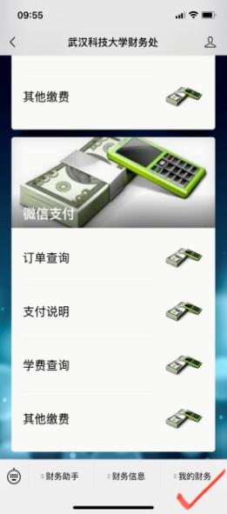
- 首先选择“账号绑定”
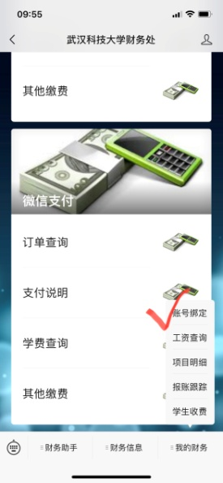
- 账号绑定后就可进入“报账跟踪”，查看相关报账信息了。
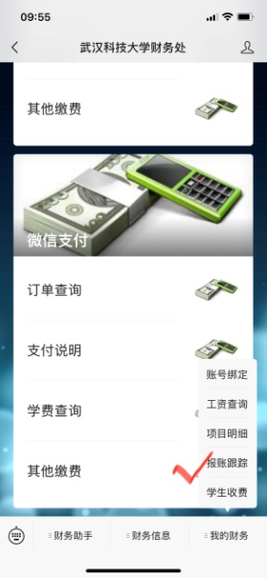

财务处
2021.02.25

